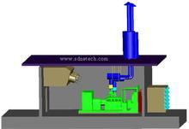

2013年4月9日

目 录



压用风概况
风量校核
压力损失计算
方案比较
压风计算

一、压用风概况
- 系统概况
空气压缩机房建于地面，空气压缩机共四台；风包三个。压风机房管路原理图如图一

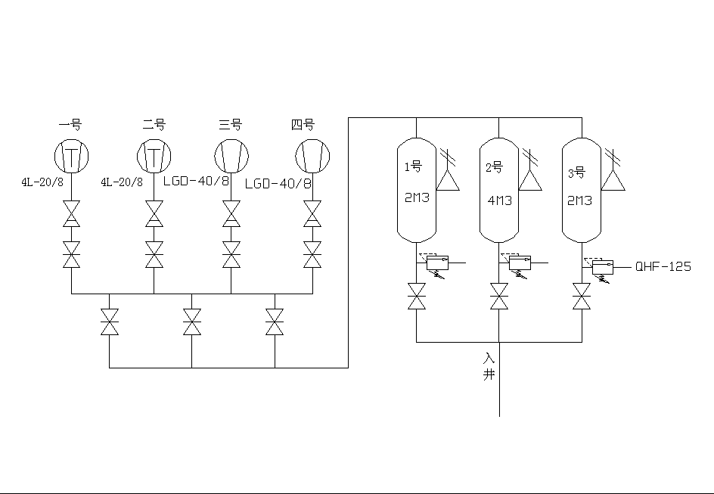
图一
供风系统图见图二


图 二
- 用风情况
班次最大用风量统计
开  一  队 | 名称 | 喷浆机 | 风钻 | 气腿 | 锚杆机 | 帮锚机 | 风镐
开  一  队 | 台数 | 1 | 2 | 2 |  | 1 | 1
开  一  队 | 单台  耗风 | 10 | 5 | 1 | 6.5 | 4.5 | 1.5
开  二  队 | 名称 | 喷浆机 | 风钻 | 气腿 | 锚杆机 | 帮锚机 | 风镐
开  二  队 | 台数 | 1 | 2 | 2 | 1 | 1 | 1
开  二  队 | 单台  耗风 | 10 | 5 | 1 | 6.5 | 4.5 | 1.5
开  三  队 | 名称 | 喷浆机 | 风钻 | 气腿 | 锚杆机 | 帮锚机 | 风镐
开  三  队 | 台数 | 1 | 1 | 1 | 1 | 1 | 3
开  三  队 | 单台  耗风 | 10 | 5 | 1 | 6.5 | 4.5 | 1.5
说明：
- 开一队、开二队为综掘工作面，风钻与锚杆机和帮锚机不同时工作，风镐使用很少，且不与锚杆机和帮锚机同时工作，故忽略风钻、气腿、风镐耗风。
- 根据劳动编制开三队为综合性质，且人员编制不是很多故风钻、锚杆机、帮锚机同时使用机会很少。按最大耗风设备锚杆机核算耗风量。
二、风 量 校 核
- 压风机必须的供风量（按最困难时期考虑）
$Q=a_{1}\text{.}a_{2}\text{.}r\sum_{i=1}^{n}{m_{i}}q_{i}k_{i}$
式中：
a₁ —1.2 a₂ —1.15
r —1.10 m_{i}—3，6，6，3，3，3
q_{i}—10, 5, 1, 6.5, 4.5, 1.5。
k_{i}—0.9, 0.8, 0.9, 0.9, 0.9, 0.9。
$Q=a_{1}\text{.}a_{2}\text{.}r\sum_{i=1}^{n}{m_{i}}q_{i}k_{i}$
=1.2×1.15×1.1（3×10×0.9+3×6.5×0.9+2×4.5×0.9+5
×1.5×0.8）
=58.65m₃ /min
- 现有最大供风能力
LGD—40/8 螺杆压风机2台
4L—20/8 活塞压风机2台
最大供风能力120m₃ /min
用风最困难时期需要开动两台压风机。如果对工序进行合理安排一台LGD—40/8 螺杆压风机也能满足要求。
三、压 力 损 失 计 算
- 管路系统允许压力损失值
压风机额定排气压力为8kg/cm²≈0.8MPa
风动设备最低工作压力为0.4MPa,正常工作压力0.5MPa考虑风动工具要有软管连接和规范要求，风动工具最低工作压力=0.4+0.1=0.5MPa。最高允许压力损失0.8-0.5=0.3MPa，
风动设备正常工作压力0.5MPa，考虑风动工具要有软管连接和规范要求，可靠工作压力为0.5+0.1=0.6MPa，其允许的最大压力损失为0.8-0.6=0.2MPa，

2、压力损失计算
方案一
如果采用下图配装管路，情况如下。
干管路A—B—C—D段输气量为58.65m₃ /min
支管路E—F—M段输气量10+(6.5+4.5)×0.9=19.9m₃ /min
E—G—H段输气量10+(6.5+4.5)×0.9=19.9m₃ /min
各段管路运行参数
序号 | 管 路 名 称 | 输气量 m3/min | 管径mm | 管路长度m
1 | A—B | 58.65 | 150 | 900
2 | B—C—D—E | 58.65 | 100 | 390
3 | E—F—M | 19.9 | 100 | 40+650+200+1000
4 | E—G—H | 19.9 | 100 | 720+200+1000
总压力损失$\text{ΔΡ}=\sum_{i=1}^{n}{{\text{ΔΡ}}_{i}}$ ${\text{ΔΡ}}_{i}={\text{10}}^{−\text{12}}\frac{l}{d^{5}}Q^{1\text{.}\text{85}}$
(1) A—B段压力损失
${\text{ΔΡ}}_{i}={\text{10}}^{−\text{12}}\frac{l}{d^{5}}Q^{1\text{.}\text{85}}$
$\text{ΔΡ}i={\text{10}}^{−\text{12}}×\frac{1\text{.}\text{15}×\text{900}}{{\left(\text{150}\text{1000}\right)}^{5}}×\text{58}\text{.}{\text{65}}^{1\text{.}\text{85}}$
=0.025MPa
(2) B—C—D—E段压力损失
${\text{ΔΡ}}_{i}={\text{10}}^{−\text{12}}\frac{l}{d^{5}}Q^{1\text{.}\text{85}}$
=0.084MPa
(3) E—F—M
${\text{ΔΡ}}_{i}={\text{10}}^{−\text{12}}\frac{l}{d^{5}}Q^{1\text{.}\text{85}}$
=0.0555MPa
(4) E—G—H
${\text{ΔΡ}}_{i}={\text{10}}^{−\text{12}}\frac{l}{d^{5}}Q^{1\text{.}\text{85}}$
=0.0564MPa
当用风量为总58.65m³ /min，支各为19.9m³ /min时，
总压力损失为： M点即轨道这条路压力损失
0.1645 MPa=1.645公斤/厘米²
H点即回风这条路压力损失
0.1654MPa=1.654公斤/厘米²
方案二
如果采用下图配装管路，情况如下。

干管路A—B—C—D段输气量为58.65m₃ /min
支管路D—F—M段输气量10+(6.5+4.5)×0.9=19.9m₃ /min
D—E—G—H段输气量10+(6.5+4.5)×0.9=19.9m₃ /min
各段管路运行参数
序号 | 管 路 名 称 | 输气量 m3/min | 管径mm | 管路长度m
1 | A—B | 58.65 | 150 | 900
2 | B—C—D | 58.65 | 100 | 45+30
3 | D—F—M | 19.9 | 100 | 970+200+1000
4 | D—E—G—H | 19.9 | 100 | 15+1020+200+1000
总压力损失$\text{ΔΡ}=\sum_{i=1}^{n}{{\text{ΔΡ}}_{i}}$ ${\text{ΔΡ}}_{i}={\text{10}}^{−\text{12}}\frac{l}{d^{5}}Q^{1\text{.}\text{85}}$
(1) A—B段压力损失
${\text{ΔΡ}}_{i}={\text{10}}^{−\text{12}}\frac{l}{d^{5}}Q^{1\text{.}\text{85}}$
$\text{ΔΡ}i={\text{10}}^{−\text{12}}×\frac{1\text{.}\text{15}×\text{900}}{{\left(\text{150}\text{1000}\right)}^{5}}×\text{58}\text{.}{\text{65}}^{1\text{.}\text{85}}$
=0.025MPa
(2) B—C—D段压力损失
${\text{ΔΡ}}_{i}={\text{10}}^{−\text{12}}\frac{l}{d^{5}}Q^{1\text{.}\text{85}}$
=0.016MPa
(3) D—F—M
${\text{ΔΡ}}_{i}={\text{10}}^{−\text{12}}\frac{l}{d^{5}}Q^{1\text{.}\text{85}}$
=0.0637MPa
(4) D—E—G—H
${\text{ΔΡ}}_{i}={\text{10}}^{−\text{12}}\frac{l}{d^{5}}Q^{1\text{.}\text{85}}$
=0.0656MPa
当风量为总58.65m³ /min，支各为19.9m³ /min时，
总压力损失为： M点即轨道这条路压力损失
0.1047MPa=1.047公斤/厘米²
H点即回风这条路压力损失
0.1066MPa=1.066公斤/厘米²
方案三如果采用下图配装管路，情况如下。
干管路A—B—C—D段输气量为58.65m₃ /min
支管路D—F—M段输气量10+(6.5+4.5)×0.9=19.9m₃ /min
D—E—G—H段输气量10+(6.5+4.5)×0.9=19.9m₃ /min
各段管路运行参数
序号 | 管 路 名 称 | 输气量 m3/min | 管径mm | 管路长度m
1 | A—B—C—D | 58.65 | 150 | 130+770+45+30
2
3 | D—F—M | 19.9 | 100 | 970+200+1000
4 | D—E—G—H | 19.9 | 100 | 15+1020+200+1000

总压力损失$\text{ΔΡ}=\sum_{i=1}^{n}{{\text{ΔΡ}}_{i}}$ ${\text{ΔΡ}}_{i}={\text{10}}^{−\text{12}}\frac{l}{d^{5}}Q^{1\text{.}\text{85}}$
(1) A—B段压力损失
${\text{ΔΡ}}_{i}={\text{10}}^{−\text{12}}\frac{l}{d^{5}}Q^{1\text{.}\text{85}}$
$\text{ΔΡ}i={\text{10}}^{−\text{12}}×\frac{1\text{.}\text{15}×\text{900}}{{\left(\text{150}\text{1000}\right)}^{5}}×\text{58}\text{.}{\text{65}}^{1\text{.}\text{85}}$
=0.0276MPa
(2) D—F—M
${\text{ΔΡ}}_{i}={\text{10}}^{−\text{12}}\frac{l}{d^{5}}Q^{1\text{.}\text{85}}$
=0.0637MPa
(3) D—E—G—H
${\text{ΔΡ}}_{i}={\text{10}}^{−\text{12}}\frac{l}{d^{5}}Q^{1\text{.}\text{85}}$
=0.0656MPa
当风量为总58.65m³ /min，支各为19.9m³ /min时，
总压力损失为： M点即轨道这条路压力损失
0.0913MPa=0.913公斤/厘米²
H点即回风这条路压力损失
0.0932MPa=0.932公斤/厘米²


四、方 案 比 较
1.잠재 고객
建议否决
不能满足建设要求。
此方案压力损失太大，不易采用。
压力损失
M点1.645
H点1.654

压力损失 M点0.913kg/cm²
H点0.932kg/cm²

此方案压损最小，建议采用这个方案。
现运行管路小的改造量就会得到的较佳方案。

这个方案是不需要进行大规模管网改造就可得到的优化方案，但是需择机对主井底至轨道、回风巷口间的管路进行改造，即DN100替换为DN150。
取消管路中的胶管连接。
工作面软管压损
0.1MPa=1kg/cm²

压力损失M点1.047
H点1.066

此方案压力损失也偏大，采用后满足用风有困难。

满足供风要求有困难。
最好放弃
方 案 三

- 比较
方案二

方案一

上述比较压力损失时，最大管损也只有1.654公斤/厘米²，不过我们上面的计算只到管网的管口，在实际中管网管口到设备间都采用软管连接，软管的压损要比钢管大许多。且现场管路连接很难达到理想状态，漏风泄压很难控制到标准状态。这一段压损是很大的。另外还要考虑旧管内壁粗糙增加，弹性变化等因素，设计规范给定这段管损0.1MPa=1kg/cm²
- 几点措施
（1）在铺设管路时，尽量少用附件，少拐弯，杜绝急弯、死弯。这样可以最大的减小压损。
（2）在管路低洼处设置油水分离器定期放水、放油。
（3）管网中不允许使用胶管连接，与设备连接的胶管严禁超过15米，管径不能小于一寸。
（4）在将来的管路延伸中应采用快速接头连接。
- 严格遵循几点措施，采用方案三时，M、D点喷浆机上的气压见下图。（供参考）

